.
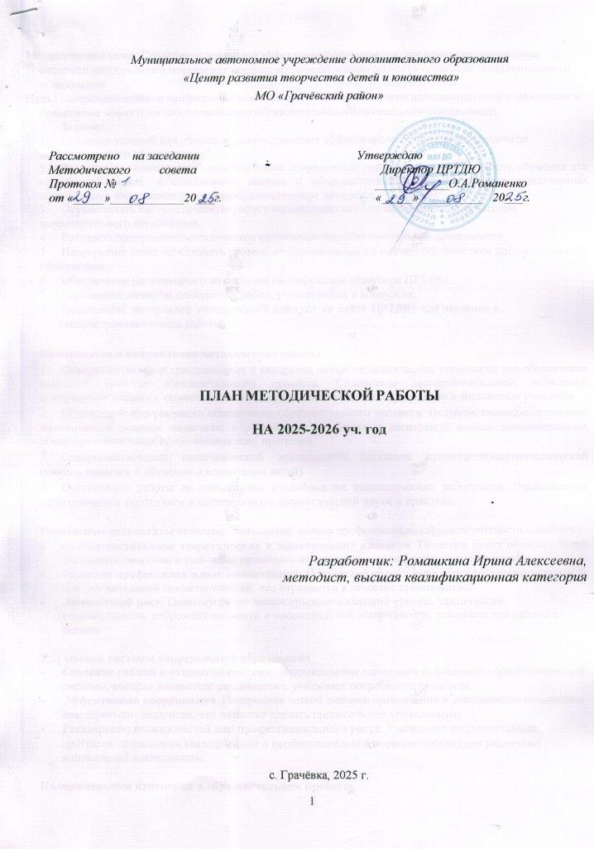
Методическая тема: Создание условий для эффективной организации, координации, управления системой непрерывного повышения профессиональной компетентности педагогов дополнительного образования
Цель: совершенствование профессиональной компетентности педагогов дополнительного образования и повышение эффективности организации образовательно-воспитательной деятельности.
Задачи:
- Создание условий для обмена и распространения эффективного опыта работы педагогов дополнительного образования;
- Расширение возможностей использования современных технологий, форм и средств обучения для увеличения охвата, и обеспечения равных и общедоступных условий освоения качественных современных дополнительных общеобразовательных программ;
- Осуществлять систематическую работу по оказанию методической помощи педагогам дополнительного образования;
- Развивать программно-методическое сопровождение образовательной деятельности;
- Непрерывно совершенствовать уровень профессионального мастерства педагогов дополнительного образования;
- Обеспечение непрерывного повышения квалификации педагогов ЦРТДЮ;
- Повышение качества конкурсных работ, участвующих в конкурсах;
- Пополнение материалов методической копилки на сайте ЦРТДЮ для изучения и
распространения опыта работы.

Приоритетные направления методической работы:
  - Совершенствование традиционных и внедрение новых педагогических технологий для обеспечения высокого качества образовательного процесса. Содействие экспериментальной, поисковой деятельности педагога, ориентированной на развитие и качество образования и воспитания учащихся.
  - Обновление программного обеспечения образовательного процесса. Оказание квалифицированной методической помощи педагогам в разработке, апробации и экспертной оценке дополнительных общеобразовательных общеразвивающих программ.
  - Совершенствование педагогической деятельности (оказание организационно-методической помощи педагогу в обучении и воспитании детей).
  - Организация работы по повышению квалификации педагогических работников. Ознакомление педагогических работников с достижениями педагогической науки и практики.

Ожидаемые результаты включают повышение уровня профессиональной компетентности педагогов:
- Совершенствование теоретических и практических навыков: Педагоги будут обладать более глубокими знаниями и умениями применять их в реальных образовательных ситуациях.
- Развитие профессиональных компетенций: Повышение уровня методической, коммуникативной и образовательной компетентностей, что отражается в качестве преподавания.
- Личностный рост: Педагоги будут демонстрировать высокий уровень тактичности, справедливости, доброжелательности и эмоциональной устойчивости, что важно для работы с детьми.

Улучшение системы непрерывного образования
- Создание гибкой и открытой системы: Формирование вариативной, социально-ориентированной системы, которая динамично развивается и учитывает потребности педагогов.
- Эффективная координация: Построение четкой системы организации и координации повышения квалификации педагогов, что позволит сделать процесс более управляемым.
- Расширение возможностей для профессионального роста: Реализация дополнительных программ (повышения квалификации и профессиональной переподготовки) для различных направлений деятельности.

Положительные изменения в образовательном процессе
- Повышение качества образования: Улучшение педагогической деятельности и достижение стабильно высоких результатов в воспитании учащихся.
- Рост вовлеченности учащихся: Умение педагогов заинтересовывать детей в своей дисциплине благодаря творческой активности и креативности.
- Адаптация к изменениям: Педагоги смогут более эффективно адаптироваться к новым требованиям, технологиям и методикам в сфере образования.

В целом, создание условий для эффективного управления системой непрерывного повышения компетентности направлено на формирование профессионально компетентных, творческих и ответственных педагогов, способных обеспечивать высокое качество дополнительного образования.

    - Организационно-методическая деятельность

№ | Содержание деятельности | Сроки | Ответственный | Способ  фиксации результата
1 | Разработка и утверждение плана работы методического совета и МО «Коллеги» | август | Зам.директора УВР, методист | Протокол МС
2 | Разработка/корректировка дополнительных общеобразовательных общеразвивающих программ | август | Педагоги дополнительного образования | ДООП
3 | Оценка соответствия дополнительных  общеобразовательных общеразвивающих программ требованиям | Август | Экспертная группа | Протокол МС
4 | Рассмотрение дополнительных  общеобразовательных программ на заседании методического совета и их утверждение | Август | Зам.директора УВР, методист | Протокол МС
5 | Обновление базы данных | Сентябрь | Зам.директора УВР, методист | Паспорт
6 | Оказание консультативной помощи педагогам | В течение учебного года | методист | Журнал консультаций
7 | Подготовка методических материалов к конкурсам, в помощь педагогам | В течение года | методист | Методические материалы
8 | Работа методического совета ЦРТДЮ | По плану | Зам.директора УВР, методист | Протоколы
9 | Мониторинг полноты реализации дополнительных общеобразовательных общеразвивающих программ | Январь, май | Зам.директора, методист, ПДО | Справка
10 | Проведение промежуточной  и итоговой аттестации обучающихся | По графику | Педагоги | протокол
11 | Организация работы с одаренными детьми | В течение года | Педагоги | Планы, программы, мероприятия
12 | Обновление информационных материалов на сайте ЦРТДЮ | В течение года | Зам.директора УВР, методист педагог-  организатор, педагоги | Информация на сайте
13 | Пополнение электронного банка дополнительных общеобразовательных программ | В течение года | Зам.директора УВР, методист | Банк данных
14 | Организация взаимопосещений учебных занятий | Ноябрь-апрель | педагоги | Отзывы, Лист взаимопосещения занятия
15 | Разработка методической продукции с размещением на сайте ЦРТДЮ (дидактический материал, рекомендации, памятки, брошюры, буклеты, презентации, планы-конспекты занятий; разработки мастер-классов,  мероприятий, видеоролики, и др.) | В течение года | Методист, педагоги | Методические разработки
16 | Организация работы методической недели и методического дня  (индивидуальная работа, знакомство с  нормативными документами, обмен опытом, консультации и пр.) | Ноябрь  февраль | Зам.директора УВР, методист | Аналитические справки
17 | Сбор информации о достижениях, обучающихся в конкурсных  мероприятиях | По итогам мероприяти  й | Методист | Сводная информация
18 | Подготовка и участие в профессиональных конкурсах (мероприятиях) | В течение года | Методист,  педагоги, | Конкурсные материалы
19 | Анализ методической работы за год.  Задачи и основные направления деятельности на 2026-2027 уч.г. | май | Зам.директора УВР, методист | Протоколы МС, Мо «Коллеги»
20 | Разработка плана мероприятий по профилактике правонарушений среди  несовершеннолетних | В течение года | Методист | Ежемесячный отчёт о проведении
21 | Разработка плана мероприятий по профилактике наркомании, алкоголизма и табакокурения среди несовершеннолетних | В течение года | Методист | Ежемесячный отчёт о проведении
22 | Разработка плана мероприятий по формированию культуры поведения учащихся | В течение года | Методист | Информация на сайте и соц.сети
23 | Разработка плана профилактических мероприятий в рамках всероссийской акции «Безопасность детства» | В течение года | Методист | Информация на сайте и соц.сети
24 | Обновление информации на официальном сайте, соц. сети и стендах ЦРТДЮ | В течение года | Ответственные  за сайт | Информация

    - Работа с педагогическими кадрами

№ | Содержание деятельности | Сроки | Ответственный | Способ фиксации результата
1 | Индивидуальная работа с педагогическими работниками по запросам по устранению затруднений педагогов | В течение года | методист | Журнал консультаций
3 | Организация работы по аттестации педагогических кадров, оказание методической помощи | По плану | Зам.директора по УВР, методист | Представление результатов профессиональной деятельности педагогического работника
4 | Информирование членов педагогического коллектива об условиях, сроках проведения конкурсов | В течение года | методист | План мероприятий, консультации
5 | Посещение учебных занятий с целью  оказания помощи педагогам, контроля, обмена опытом работы | В течение года | Зам.директора по УВР, методист | Аналитически е справки, отзывы
6 | Оказание помощи пдо в подготовке к профессиональным конкурсам | В течение года | Зам.директора по УВР, методист | Повышение  результативно сти участия

    - Повышение квалификации педагогических работников
№ | Содержание деятельности | Сроки | Ответственный | Способ фиксации результата
1 | Обучение на курсах повышения квалификации | В течение года | Зам.директора по УВР, методист, ПДО | Документы о повышении квалификации
2 | Аттестация педагогических работников:  - консультации для аттестующихся педагогов «Анализ собственной педагогической деятельности. Портфолио педагога»;  - обновление информации по аттестации;  - проведение аттестационных мероприятий;  - контроль оформления документов педагогов;  - посещение занятий и мероприятий;  - анализ состояния оформления необходимых документов при подготовке к аттестации;  - методические рекомендации по улучшению качества оформления аттестационных документов | Сентябрь  Сентябрь В теч.года  ноябрь  В течение года  В течение года | Зам.директора по УВР, методист  Зам.директора по УВР, методист  Зам.директора по УВР, методист | Методические материалы (списки,  планы, справки,  отчеты, планы открытых занятий, мастер-  классов, материалы диагностики и др.).  Представление результатов профессиональной деятельности педагогического работника, приказы
3 | Участие педагогических работников в зональных, региональных,  федеральных семинарах, мастер- классах, и др. | В течение года | Педагоги | Методические материалы, справки
4 | Мероприятия по обобщению и транслированию опыта работы (проведение открытых занятий, мастер- классов) | В течение года | Педагоги | Разработки мероприятий, отзывы, справки

    - Информационно-аналитическая деятельность

№ | Содержание деятельности | Сроки | Ответственный | Способ фиксации результата
1 | Оформление информационных стендов | В течение года | методист | Информационн ые материалы
2 | Размещение и обновление информации на сайте ЦРТДЮ | В течение года | методист | Информация на сайте
3 | Освещение деятельности ЦРТДЮ объединений в СМИ | В течение года | Педагогические работники | Публикации
4 | Анализ работы педагогов | Май | Зам.директора по УВР, методист  Педагоги | Аналитические материалы
5 | Своевременное информирование педагогических работников о  нормативных документах, конкурсах, семинарах, мероприятиях, и т.д. | В течение учебного года | Зам.директора по УВР, методист | Положения, входящая  документация
6 | Анализ деятельности творческих объединений, педагогов дополнительного образования | Апрель-май | Педагоги | Аналитические справки,  презентации
    - План работы методического совета
№ п/п | Дата проведения | Тема
1 | август | 1 Анализ деятельности МАУ ДО ЦРТДЮ в период проведения летних каникул 2025г  2 Рассмотрение и утверждение плана методического совета и плана методического объединения «Коллеги» на 2025-2026уч. год.  3 Рассмотрение и утверждение плана методической работы на 2025-2026уч.г.  4 Рассмотрение и утверждение плана работы педагога – организатора на 2025-2026 уч.г.  5 Рассмотрение и утверждение ДООП педагогов дополнительного образования МАУ ДО ЦРТДЮ.
2 | ноябрь | 1 Рассмотрение и утверждение плана проведения районного семинара «Организация работы учреждения в информационной системе «Навигатор дополнительного образования детей» для педагогов дополнительного образования Грачёвского района  2 Рассмотрение и утверждение Положения конкурсов на 2025-2026 уч.год:  - детских социальных проектов «Я- гражданин России»;  – военно-патриотической песни «Долг! Честь! Родина!»;  - изобразительного детского творчества «Мастера волшебной кисти;  -декоративно-прикладного творчества «Мастера и подмастерья»;  - хореографического мастерства «Малахитовая шкатулка»;  - «Аэробик-джем»;  - вокального творчества «Талант. Музыка. Дети»;  -детских театральных коллективов «Театральная весна»;  -детского рисунка для детей дошкольного возраста «Пусть всегда будет солнце!»;  - вокального и хореографического творчества «Зажги свою  звезду»  - на лучшее знание символов России и символики Оренбургской области «И гордо реет флаг державный»  - детского литературного творчества «Рукописная книга».  3. Организация и проведение «Методической недели» в Центре творчества  4. Рассмотрение и утверждение плана воспитательной работы на 2026г  5.Рассмотрение и утверждение плана воспитательных мероприятий, в рамках тематического Года.
3 | май | 1. Анализ деятельности методической службы ЦРТДЮ за 2025-2026уч.год  2. Анализ работы педагога - организатора за 2025-2026 уч.год  3. Анализ работы педагогов совместителей за 2025-2026уч.год  3. Рассмотрение и утверждение плана работы в период летней оздоровительной кампании -2026г
    - План работы МО «Коллеги»

№  п/п | Дата проведения | тема
1 | сентябрь | - Анализ деятельности педагогического коллектива ЦРТДЮ в период летних каникул с детьми ЛДП.  - Ознакомление с перспективным планом работы МО «Коллеги». Утверждение графика открытых занятий и мастер-класса.  - Обновление нормативно-правовой базы ДООП на 2025-2026 уч.г.  - Утверждение графика аттестации педагогических работников на 2025-2026 уч.год. Подготовка материалов для аттестации согласно новым требованиям.  - Планирование работы с педагогами по их мотивации участия в конкурсах профессионального мастерства и издательской деятельности.  - Социальные сети как эффективный инструмент набора детей в творческие объединения  - Обеспечение безопасности участников образовательного процесса.
2 | ноябрь | - Актуальные формы воспитательной работы в условиях учреждения дополнительного образования.  - Мониторинг охвата учащихся дополнительным образованием.  - Анализ проведения методической недели в Центре творчества  - Справки по итогам проверки посещения объединений ЦРТДЮ  - Выступление педагога Дикань А.Г. по теме самообразования «Здоровый образ жизни как основа успеха личности».
3 | февраль | - Нейросети в образовании: новые горизонты для педагогов.  - Анализ проведения Единого методического дня.  - Разработка и утверждение плана мероприятий на весенние каникулы. Проведение с учащимися в объединениях инструктажа по правилам безопасности в весенний период  - Рассмотрение участия педагогов дополнительного образования на муниципальном фестивале педагогических идей «Палитра мастерства» и других районных конкурсов.
4 | май | - Анализ работы педагогов дополнительного образования за 2025-2026 учебный год  - Контроль участия педагогов в мероприятиях, направленных на повышение уровня профессиональной компетентности в межкурсовой период  - Итоги аттестации педагогических работников ЦРТДЮ в 2025-2026 учебном году  - План работы ПДО в летний период

    - Работа педагогов по теме самообразования

ФИО  педагога | Тема по самообразованию | Сколько лет работает  над темой (уч.год)
Кандыба И.А. | Особенности преподавания математики в условиях перехода на ФГОС 2 поколения | 2023-2027гг
Кравчук О.Ю. | Повышение мотивации и развитие творческой деятельности по изобразительному искусству в дополнительном образовании | 2023-2027гг
Дикань А.Г. | Здоровый образ жизни как основа успеха личности | 2024-2028гг
Булгакова О.И. | Развитие связной речи младших школьников посредством театральной деятельности | 2023-2027гг
Сидорова Л.А. | Игра как средство обучения и воспитания детей дошкольного возраста | 2022-2026гг
Сучатов Г.В. | Влияние хореографического искусства на эстетическое воспитание учащихся | 2024-2028гг
Попова Ю.А. | Особенности культурно-досуговой деятельности с детьми и подростками | 2024-2028гг
Ромашкина И.А. | Духовно-нравственное воспитание личности в условиях новой модели образования | 2022-2026гг
Морозов Н.Ю. | «Компетентностный подход к формированию здорового образа жизни учащихся» | 2024-2028гг
Воронцова Т.А. | Формирование коммуникативных качеств детей старшего возраста через игровую деятельность» | 2023-2027гг

    - Проведение открытых занятий и мастер-класса

График проведения открытых занятий
№ п/п | ФИО пдо | Объединение | срок  проведения | Тема открытого занятия
1 | Кандыба ИА. | «Архимед» | октябрь | «Построение графиков функций с параметром, заданных системой»
2 | Булгакова О.И. | «Умники и умницы» | ноябрь | «Симметрия. Симметричные фигуры»
3 | Сидорова Л.А. | «Почемучки» | январь | Изготовление поделки «Лягушка-квакушка» из цветного пластилина
4 | Воронцова Т.А. | «Филиппки» | февраль | Юные открытия с буквой «ю»
5 | Кравчук О.Ю. | «Разноцветная палитра» | март | Поздравительная открытка «Незабудки»
6 | Морозов Н.Ю. | «Мой друг велосипед» | апрель | «Способы педалирования, их эффективность, освоение и применение на практике»

График проведения мастер-класса
№ п/п | ФИО пдо | Дата проведен. | Тема мастер-класса
1 | Кравчук О.Ю. | август | Мастер-класс «Акварельная живопись в технике «по-мокрому» «Кленовый лист» для участников августовской педагогической конференции.
2 | Морозов Н.Ю. | июнь | «Солнце на спицах» - мастер-класс по безопасному вождению велосипеда

